IL MARE PRIMA E DOPO
Il paesaggio marino è cambiato nel corso del tempo.
Osserva le due immagini e completa la tabella inserendo le parole contenute nel riquadro.
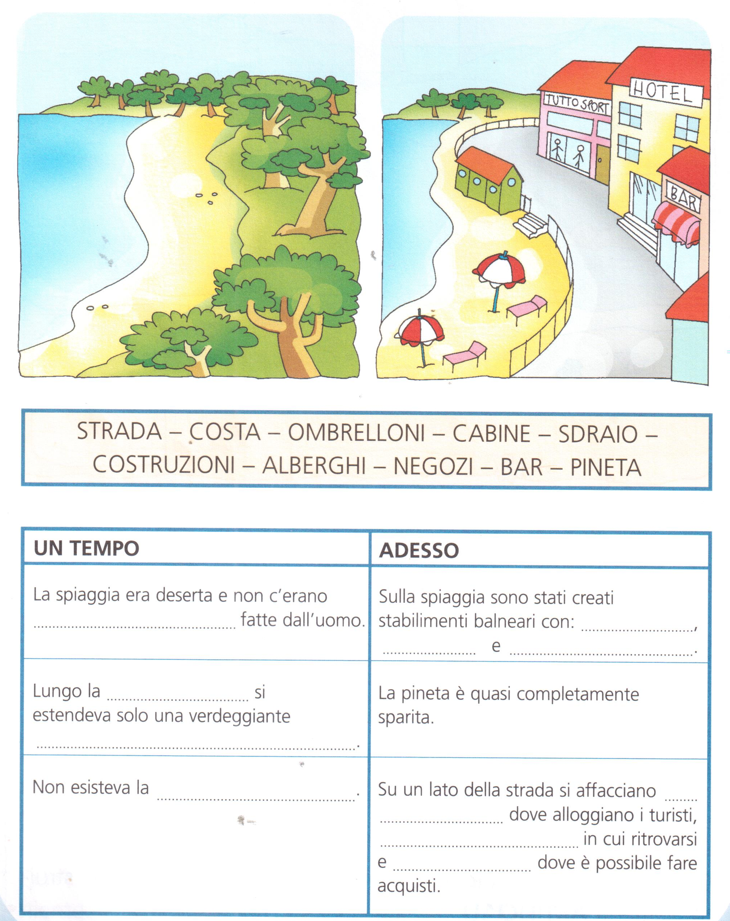
LA MONTAGNA PRIMA E DOPO
Il paesaggio montano, come quello marino , è profondamente cambiato col passare del tempo.
Osserva le immagini e completa la spiegazione utilizzando le parole contenute nel riquadro.
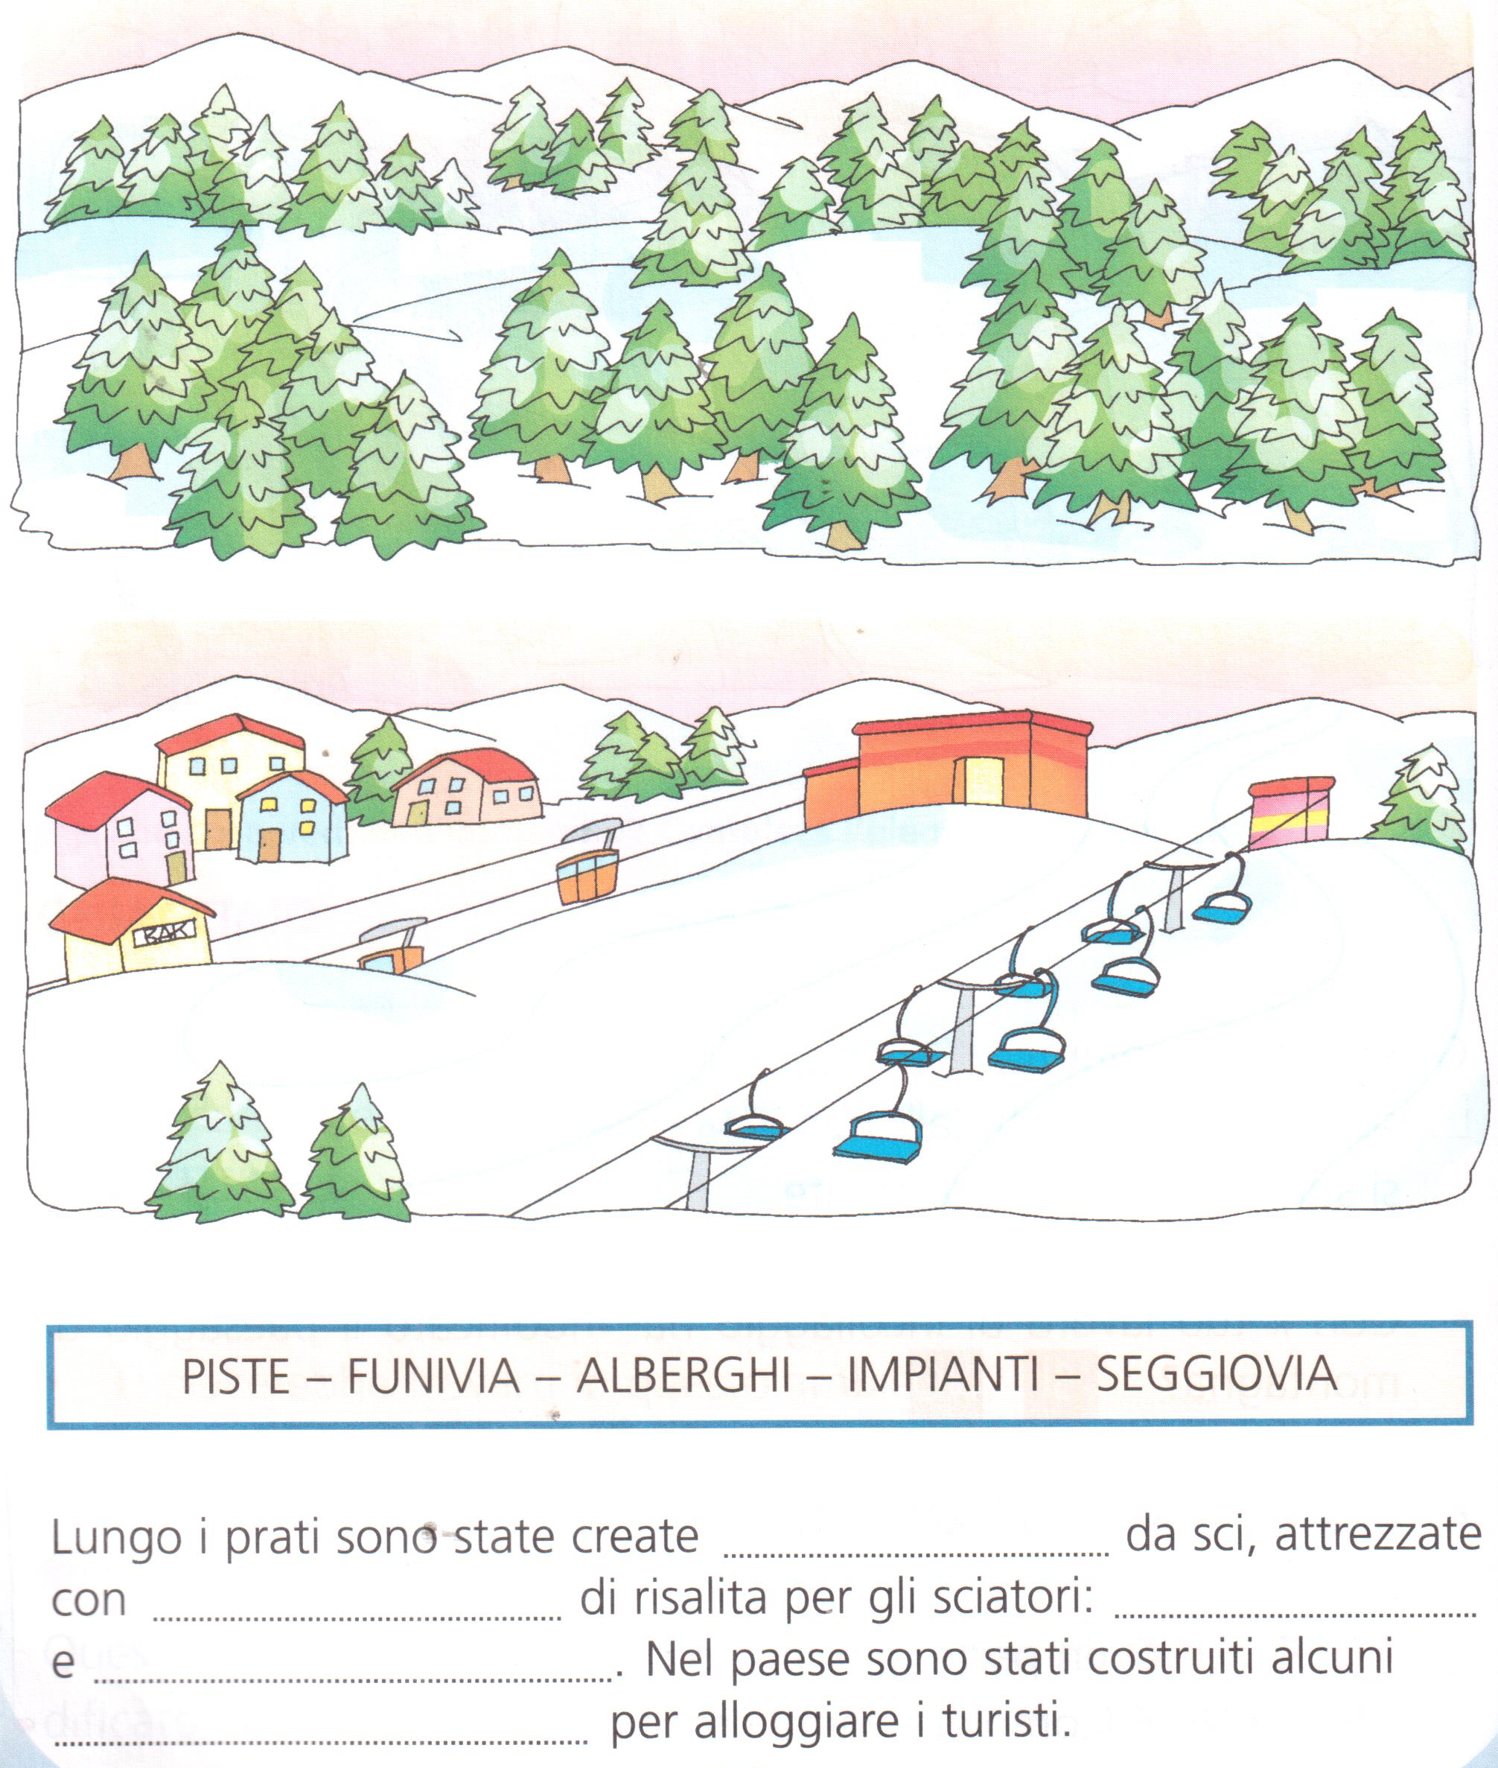

L’INTERVENTO DELL’UOMO SULL’AMBIENTE
Leggi con attenzione il racconto, osserva le illustrazioni e completa con le seguenti parole:
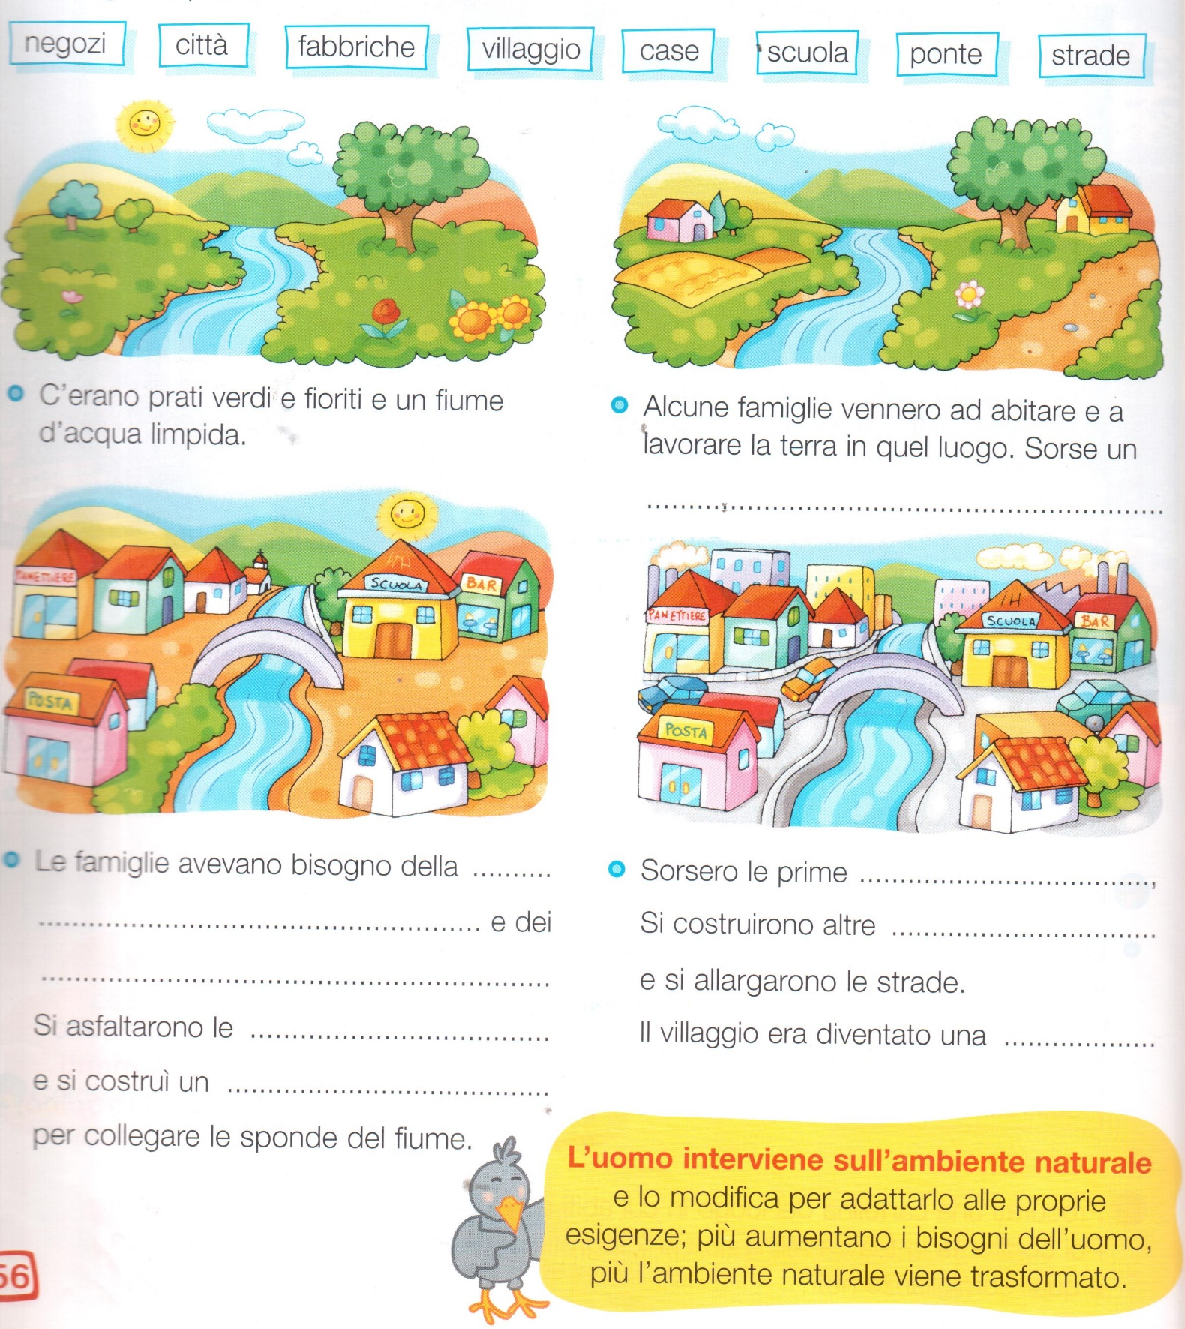

L’INTERVENTO DELLA NATURA
L’uomo non è il solo responsabile dei cambiamenti del paesaggio. Talvolta gli ambienti subiscono profonde trasformazioni a causa di fenomeni naturali: eruzioni vulcaniche, frane, inondazioni…
Osserva attentamente i disegni e indica con una x quale fenomeno naturale ha prodotto i cambiamenti nel paesaggio.
